Họ và tên : Trần Đình Khang

MSSV: 18520072

Mã Lớp: IT007.K21.KHTN

Bài thực hành Lab04

1. **Code:**

**- Tạo struct process:**

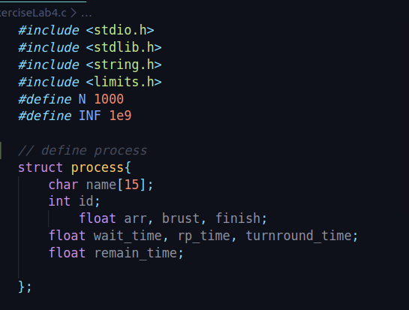

**- Tạo hàm sort các process theo arrive time và hàm reset để khởi tạo lại các tiến trình:**

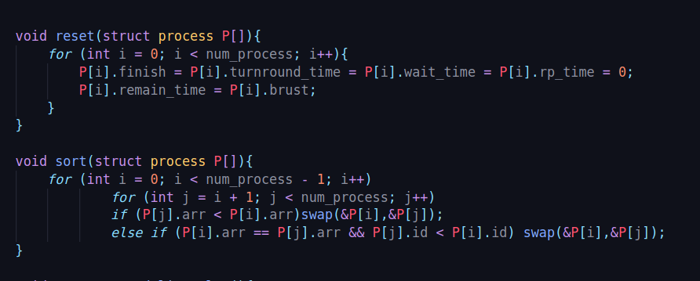

**- Tạo Queue và các hàm phương thức dùng trong thuật toán RR:**

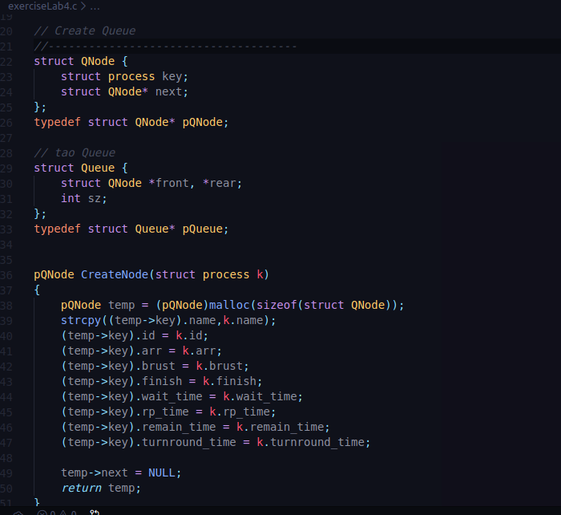

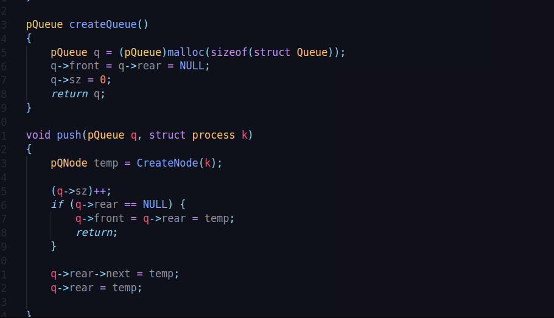

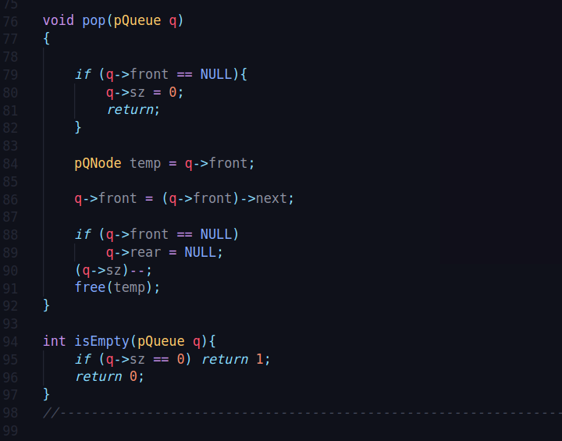

**- Hàm Show() để in ra kết quả:**

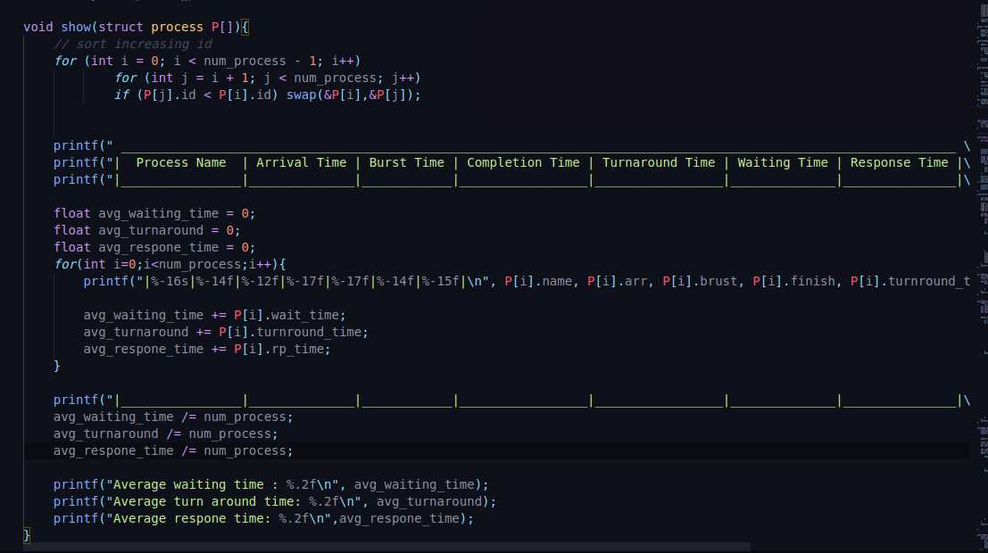

**- Hàm Process_Sceduling_Algo() để nhập dữ liệu và chọn các thuật toán thực thi:**

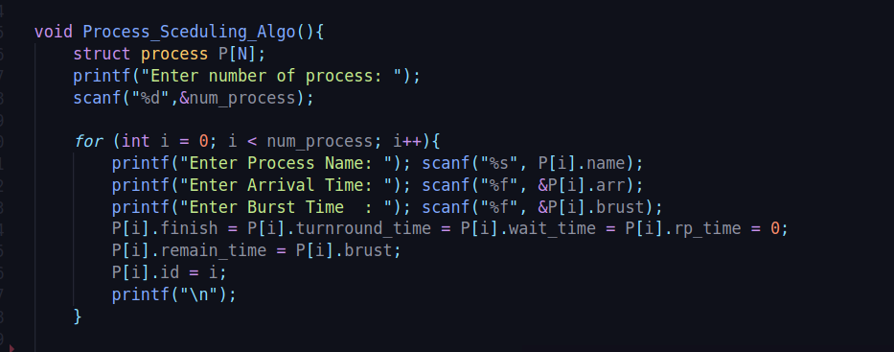

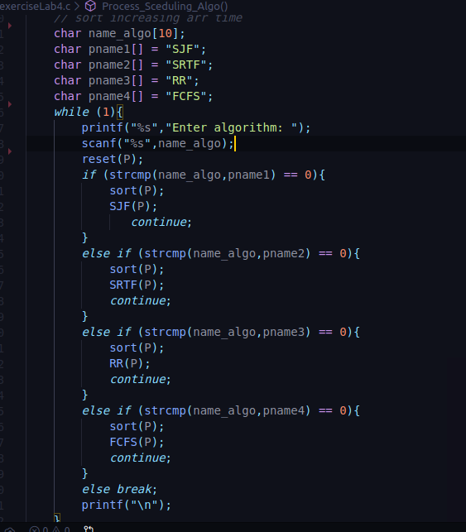

**- Giải thuật FCFS:**

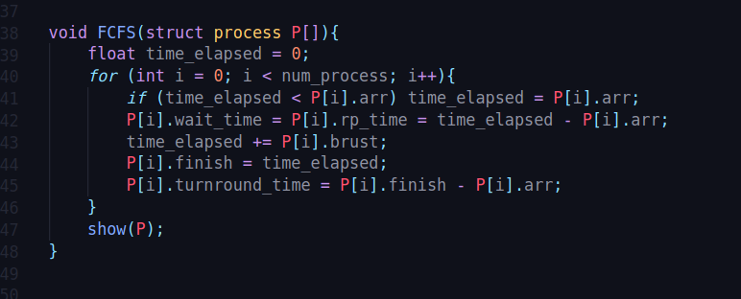

**- Giải thuật SJF:**

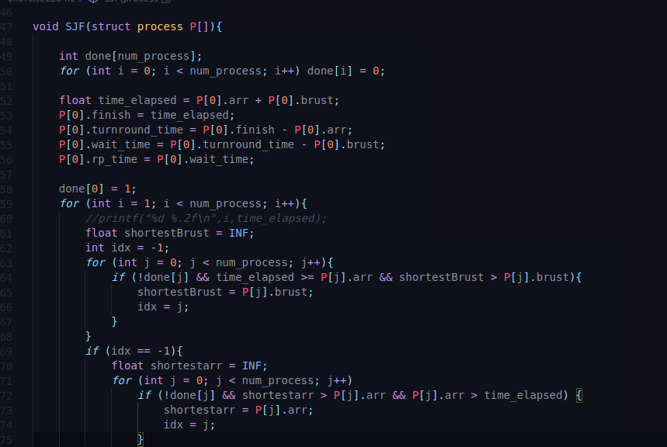

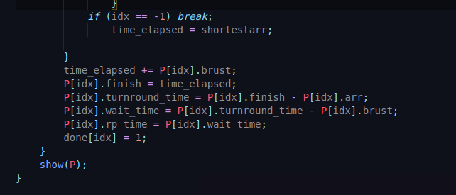

**- Giải thuật SRTF:**

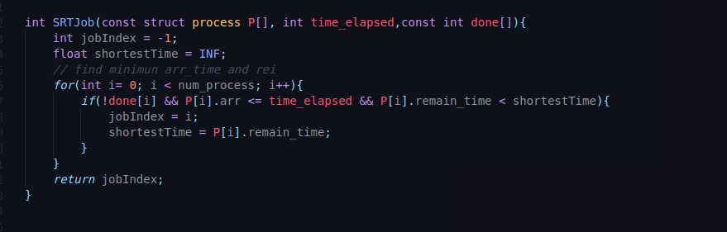

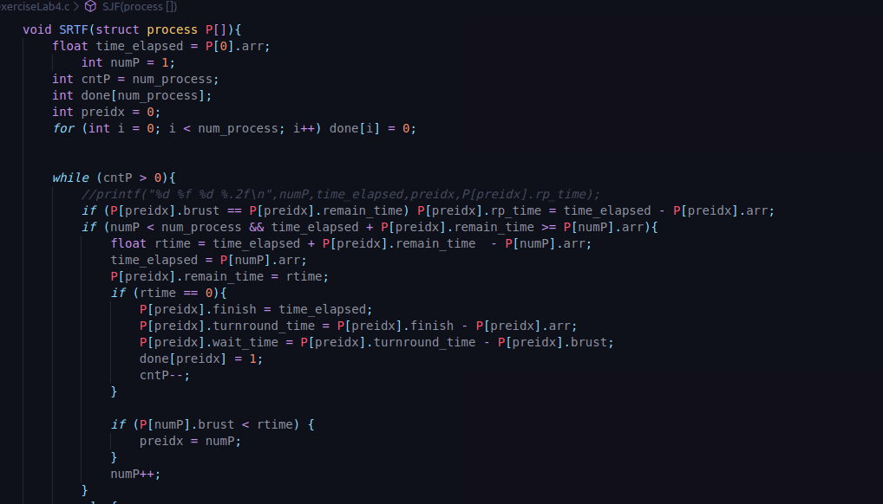

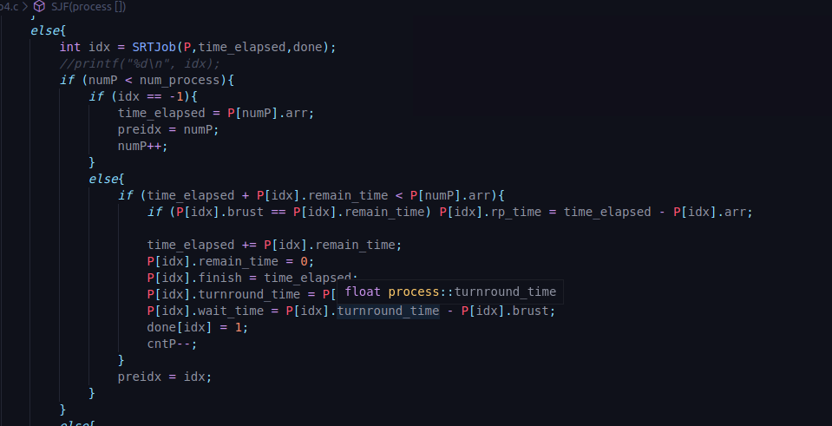

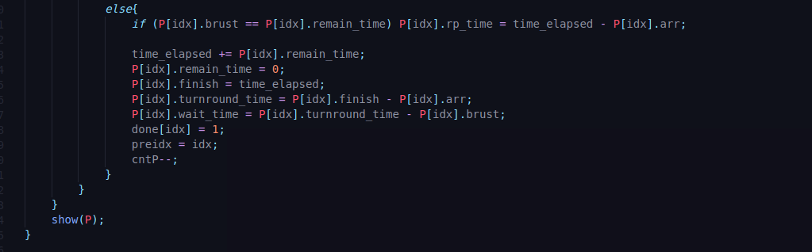

**- Giải thuật RR:**

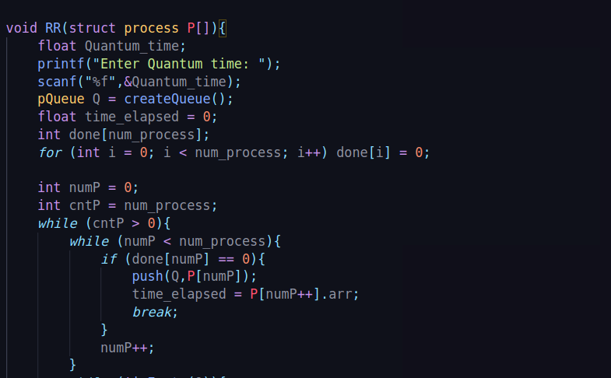

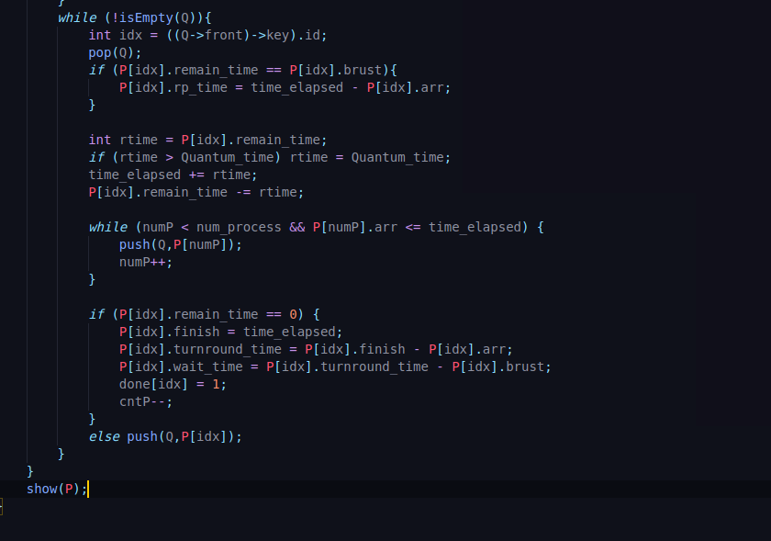

**\* Link Full Code: <https://github.com/KhangTran2503/IT007.K21.KHTN/blob/master/Lab4/exerciseLab4.c>**

**2. Test:**

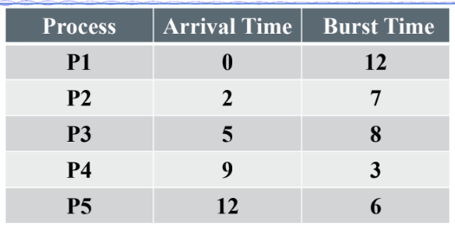

Câu 1: Giải thuật FCFS(First Come First Severed)

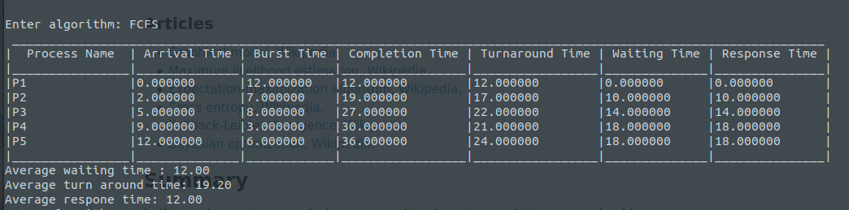

Câu 2: Giải thuật SJF

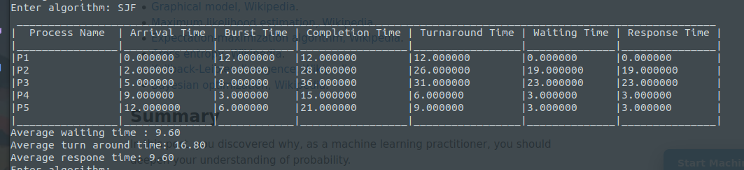

Câu 3: Giải thuật SRTF

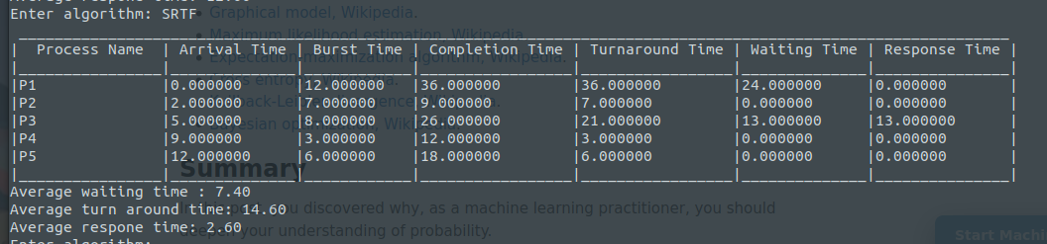

Câu 4: Giải thuật RR(Quantum time = 4)

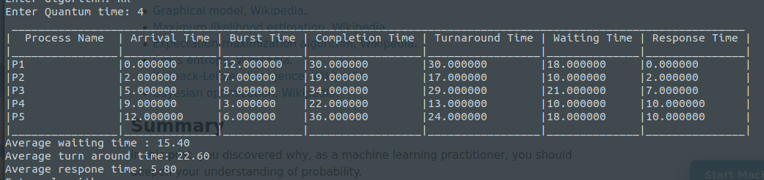

Test Thầy:

|  |  |  |
| --- | --- | --- |
| Process | Arrival Time | Brust Time |
| P2 | 0 | 3 |
| P1 | 0 | 2 |
| P0 | 6 | 5 |
| P4 | 6 | 4 |
| P5 | 8 | 1 |
| P6 | 8 | 5 |

+ Giải thuật SRTF:

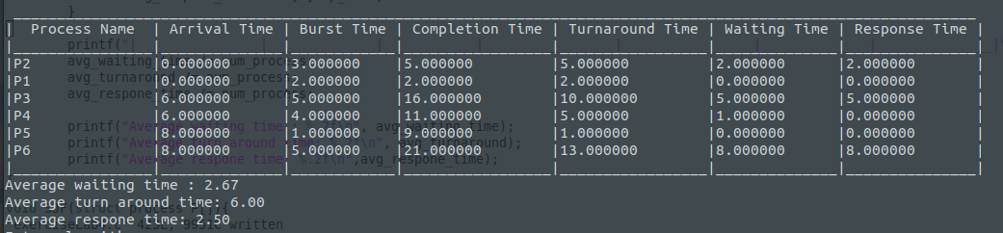

+ Giải thuật SJF:

